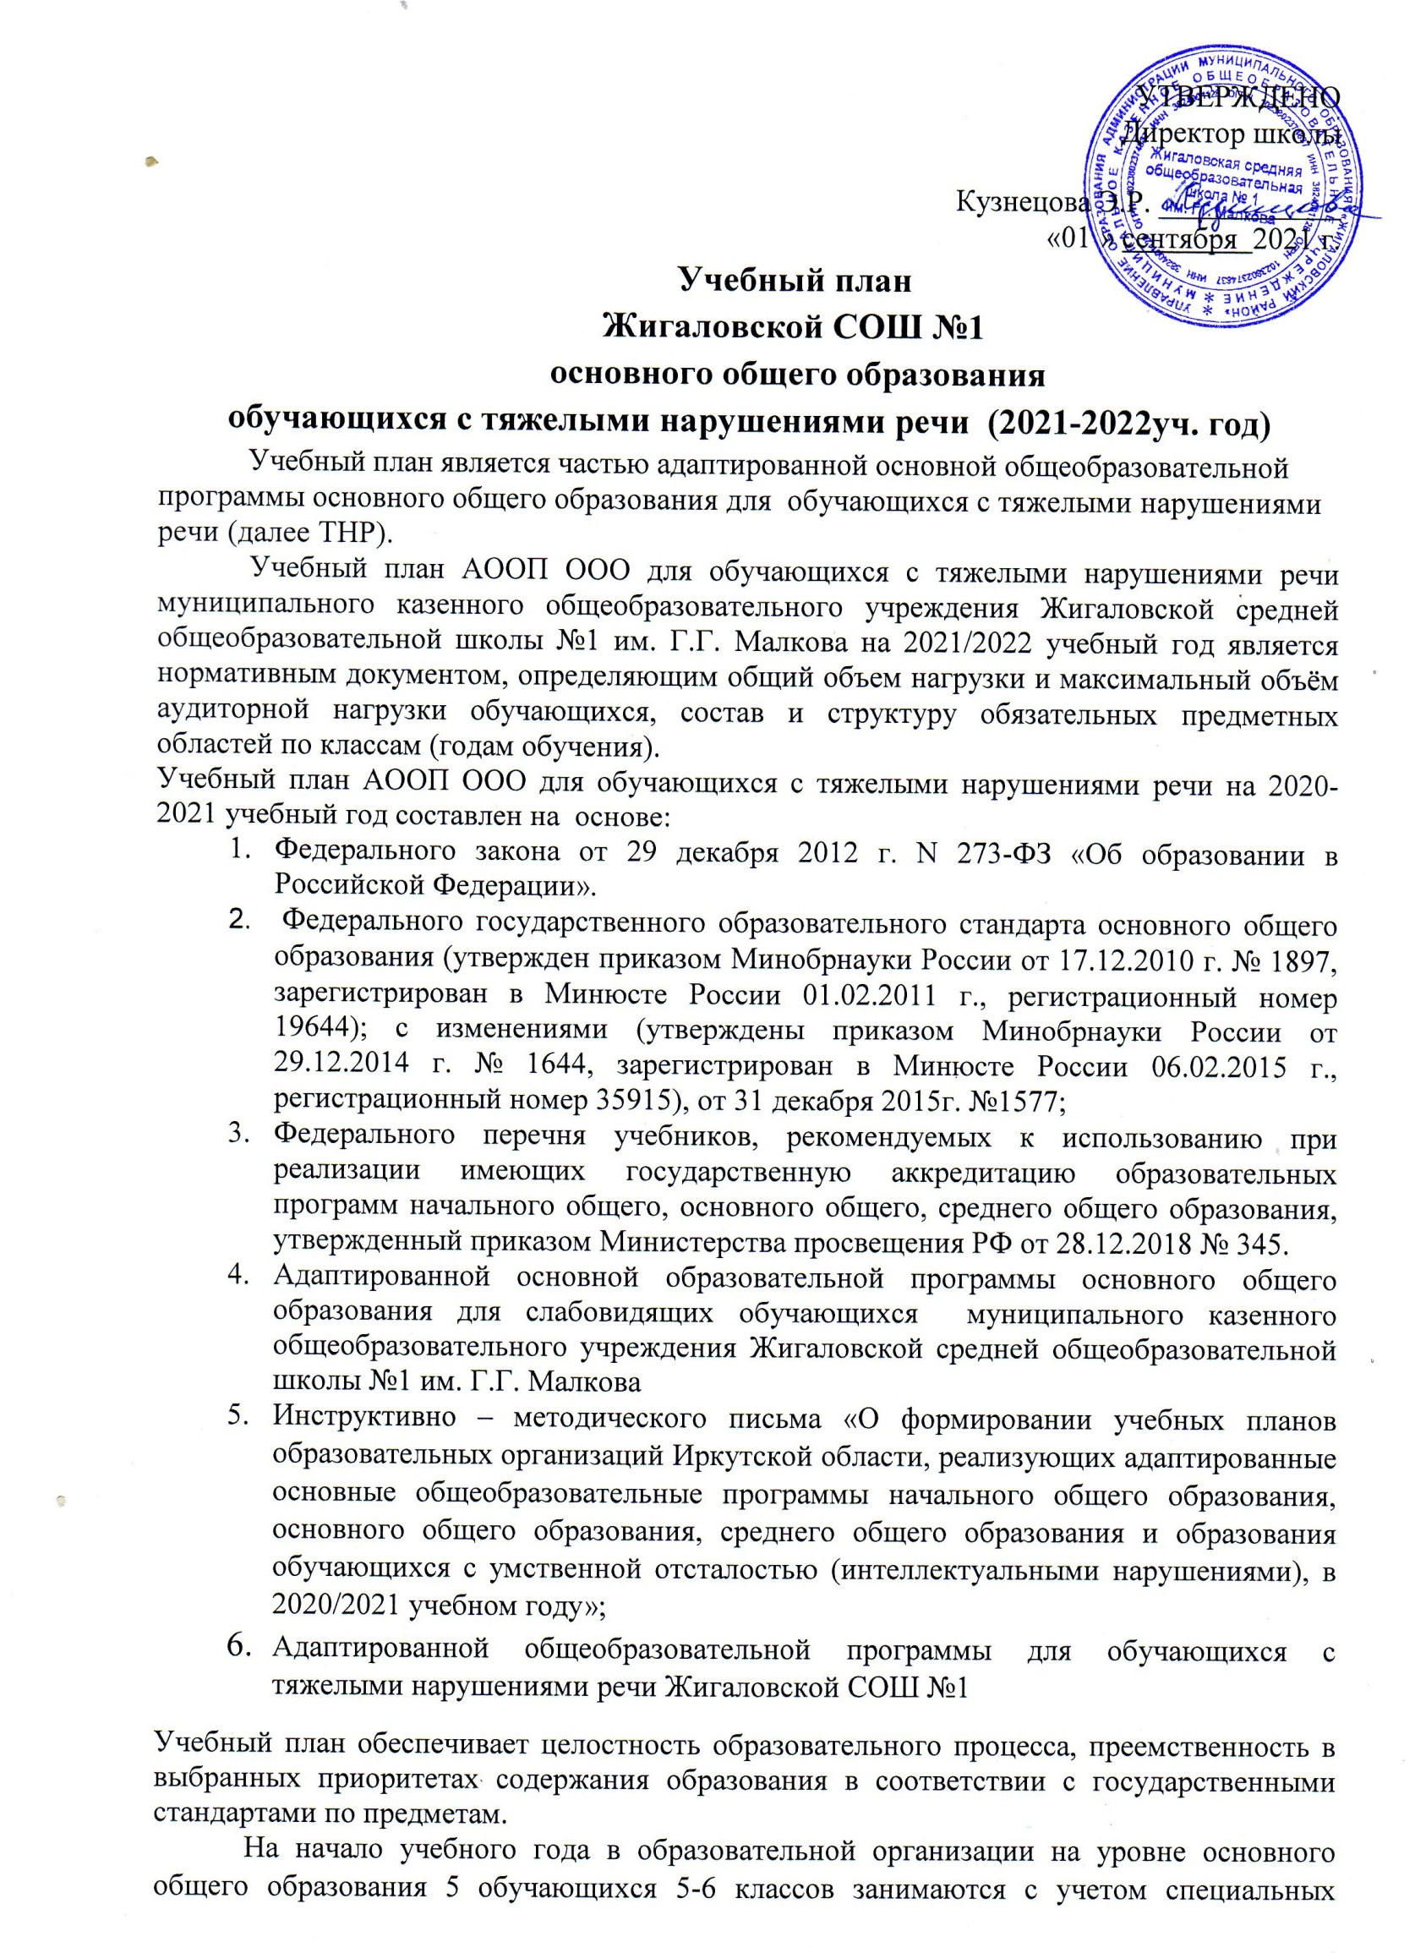
условий получения образования по адаптированной образовательной программе для детей с тяжелыми нарушениями речи (вариант 5.1) в форме инклюзивного образования.

Учебный план по предметным областям обеспечивает введение в действие и реализацию требований ФГОС ООО. Предельно допустимая аудиторная учебная нагрузка обучающихся соответствует нормативам, обозначенным в АООП ООО для обучающихся с ТНР. В учебном плане представлены все образовательные области, состав учебных предметов и распределение учебного времени.
Учебный план АООП ООО для обучающихся с ТНР разработан на 5-ти дневную рабочую неделю.
Обучение ведётся на русском языке.
Продолжительность учебного года составляет 34 рабочих недели.
Максимальный общий объем недельной образовательной нагрузки обучающихся соответствует нормам СанПиН..

Продолжительность уроков составляет 40 минут. Занятия для 5-х классов проводятся в первую смену. Занятия начинаются в 8-00. Для 6-х классов занятия ведутся во вторую смену, начало занятий в 13-30.
Промежуточная аттестация проводится на основании Положения о промежуточной аттестации, в 5-8 классах с 1 по 15 мая.
В структуре учебного плана выделены обязательная часть и часть, формируемая участниками образовательных отношений В учебный план основного общего образования обучающихся с ОВЗ входят следующие обязательные предметные области и учебные предметы:
- «Русский язык и литература» (учебные предметы: «Русский язык», «Литература»);
- «Родной язык и родная литература» (учебные предметы: «Родной язык», «Родная литература»);
- «Иностранные языки» (учебные предметы: «Иностранный язык», «Второй иностранный язык»);
- «Общественно-научные предметы (учебные предметы: «История России.Всеобщая история»,«Обществознание», «География»);
- «Математика и информатика» (учебные предметы: «Математика», «Алгебра», «Геометрия», «Информатика»);
- «Основы духовно-нравственной культуры народов России»;
- «Естественно-научные предметы» (учебные предметы: «Физика», «Биология», «Химия»);
- «Искусство» (учебные предметы: «Изобразительное искусство», «Музыка»);
- «Технология» (учебный предмет: «Технология»);
«Физическая культура и основы безопасности жизнедеятельности» (учебные предметы: «Физическая культура», «Основы безопасности жизнедеятельности»).
В 2021-22 году в Жигаловской СОШ №1 ведение курсов Родная литература и Второй иностранный язык не предусмотрено в связи с отсутствием условий (кадровых, материальных). Часы перераспределены на ведение третьего часа литературы и иностранного языка.
Состав курсов части учебного плана, формируемой участниками образовательных отношений, определялся с учетом мнения родителей и учащихся (по результатам собеседования).
Время, отводимое на данную часть примерного учебного плана, используется на:

- увеличение учебных часов, предусмотренных на изучение отдельных учебных предметов обязательной части:
ИЗО – для реализации программы предметов в целях обеспечения преемственности при их изучении на уровне основного общего образования
Составной частью учебного плана является коррекционно-развивающая область, которая включает логопедические занятия и занятия по развитию и коррекции навыков письменной и устной речи. Учебный план отводит на данную область по 5 часов в неделю, занятия проходят как в рамках функциональных обязанностей учителя-логопеда, так и в рамках отдельных коррекционных курсов, предусмотрены как индивидуальные, так и групповые занятия в группе продленного дня
Развивающая область представлена курсами «Полезные навыки», «Мир творчества»,

Предметные области | Учебные предметы  Классы | Количество часов в неделю
 |  | 5б | 5г | 5* | 6б | 6* | Всего
Обязательная часть
Русский язык и литература | Русский язык | 5 | 5 | - | 5 | - | -
 | Литература | 3 | 3 | - | 3 | - | -
Родной язык и родная литература | Родной язык | 1 | 1 | - | 1 | - | -
 | Родная литература*
Иностранный язык | Иностранный язык | 3 | 3 | - | 3 | - | -
 | Второй иностранный язык | - | - | - | -
Математика и информатика | Математика | 5 | 5 | - | 5 | - | -
 | Алгебра
 | Геометрия
 | Информатика | 1 | 1 | - | 1 | - | -
Общественно-научные предметы | История России. Всеобщая история | 2 | 2 | - | 2 | - | -
 | Обществознание |  |  |  | 1 | - | -
 | География | 1 | 1 | - | 1 | - | -
Естественно-научные предметы | Физика
 | Химия
 | Биология | 1 | 1 | - | 1 | - | -
Искусство | Музыка | 1 | 1 | - | 1 | - | -
 | Изобразительное искусство | 0,5 | 0,5 | - | 0,5 | - | -
Технология | Технология | 2 | 2 | - | 2 | - | -
Физическая культура и основы безопасности жизнедеятельности | Основы безопасности жизнедеятельности
 | Физическая культура | 3 | 3 | - | 3 | - | -
Итого |  | 28,5 | 28,5 | - | 29,5 | -
Часть, формируемая участниками образовательных отношений |  | 0,5 | 0,5 | - | 0,5 |  | -
ИЗО |  | 0,5 | 0,5 | - |  |  | -
Максимально допустимая аудиторная недельная нагрузка |  | 29 | 29 | - | 30 |  | -
Внеурочная деятельность: |  | 10 | 10 | - | 10
Коррекционно-развивающая область:  - произношение |  | 1 | 1 | - | 1 | - | -
- коррекция нарушений чтения и письма |  | 1 | 1 | - | 1 | - | -
- логопедическая ритмика |  | 2 | 2 | - | 2 | - | -
- развитие речи |  | 1 | 1 | - | 1 |  | -
Развивающая область |  | 4 |  |  |  |  | -
Полезные навыки |  | 1 | 1 |  | 1 |  | -
Караоке |  | 2 | 2 |  | 2 |  | -
Мир творчества |  | 1 | 1 |  |  |  | -
Стрелковый клуб |  |  |  |  | 1 | - | -
ИТОГО |  | 39 | 39 | - | 40 | - | -

Ответственный за разработку учебного плана Власова М.В.
Экономист Сморчкова Н.В.

